内部类
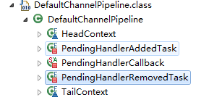
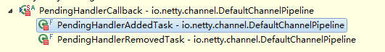

PendingHandlerCallback 里维护了一个链表 pendingHandlerCallbackHead
